……………………………….... LİSESİ 2017–2018 EĞİTİM-ÖĞRETİM YILI
10. SINIFLAR COĞRAFYA DERSİ II. DÖNEM I. YAZILI CEVAP ANAHTARI
… /… /2018
Süre : 40 dk

Puanı:
Adı ve Soyadı: Sınıf: No:

Not: Klasik soruların her birinin doğru cevabı 5 puandır.
1) Ülkemizde IV. jeolojik zamanda (Kuaterner) meydana gelen değişimleri yazınız.

Kuaterner döneminde Ege Denizi’nin bulunduğu yerde üzerinde göllerin yer aldığı Egeid karası bulunmaktaydı. Bu kara, fay hatları boyunca çökmeye başlamış, Akdeniz’in suları buraya dolarak Ege Denizi’ni oluşturmuştur. Buradaki sular önce bir akarsu vadisi olan Çanakkale Boğazı üzerinden Marmara çanağına dökülerek Marmara Denizi’ni oluşturmuş, daha sonra yine bir akarsu vadisi olan İstanbul Boğazı’ndan bir tatlı su gölü olan Karadeniz’e akmıştır. Böylece Karadeniz oluşmuş ve Türkiye arazisi bugünkü görünümünü almıştır.

2) Ülkemizde deprem tehlikesi en az olan yerler nerelerdir?

Beşinci derecede deprem bölgesi ülkemizde deprem bakımından en az tehlikeli yerleri oluşturmaktadır. Tuz Gölü’nün güneyi ile Anamur Burnu arasındaki bölge beşinci derecede deprem alanı olduğu için ülkemizde deprem tehlikesinin en az olduğu yer burasıdır.

3) Ülkemizin en fazla yağış alan yerleri nerelerdir?

Ülkemizde en fazla yağış alan bölgenin başında Rize (2240 mm) gelir. Doğu Karadeniz, Batı Karadeniz, Toroslar ve Güneydoğu Torosların bazı yerleri en fazla yağış alan bölgelerdendir.

4) Türkiye’yi etkileyen levhaları yazınız.

Türkiye’yi Afrika, Arabistan ve Avrasya levhaları etkilemektedir.

5) Ülkemizde karstik şekillere nerelerde rastlanır?

Türkiye’de suda kolay çözünen kayaçların çözünmesiyle meydana gelen karstik şekillere yoğun olarak Toroslar’da, Konya ve Sivas çevresinde rastlanır.

6) Ülkemizde buzul şekillerinin görüldüğü dağlardan üç tanesinin adını yazınız.

- Ağrı Dağı
- Kaçkar Dağları
- Bolkar Dağları

7) Ülkemizde ria tipi kıyıların görüldüğü yerleri yazınız.

Akarsu vadilerinin deniz altında kalmasıyla oluşan ria kıyı tipinin ülkemizdeki örnekleri Güneybatı Ege, Çanakkale ve İstanbul boğazlarıdır.

8) Türkiye’de temmuz ayı ortalama sıcaklıkların en yüksek olduğu yer neresidir? Bu bölgede sıcaklığın yüksek olmasının nedenleri nelerdir?

Türkiye’de temmuz ayında en yüksek sıcaklıklar Güneydoğu Anadolu’da yaşanır. Karasallık, diğer iç bölgelere göre yüksekliğinin az olması, enlem etkisi ve güneyden gelen sıcak hava akımları bu kesimde sıcaklıkların yüksek olmasına neden olmaktadır.

9) Türkiye’yi etkileyen basınç merkezlerini yazınız.

- İzlanda Dinamik Alçak Basınç
- Asor Dinamik Yüksek Basınç
- Sibirya Termik Yüksek Basınç
- Basra Termik Alçak Basınç

10) Akdeniz ikliminin ülkemizde görüldüğü yerleri, bu iklimin bitki örtüsü, yağış ve sıcaklık değerleri hakkında bilgi veriniz.
Akdeniz ve Ege kıyıları, Güney Marmara, Güneydoğu Anadolu’nun batısı Akdeniz ikliminin etkisindedir. Akdeniz ikliminde yazların sıcak ve kurak, kışların ılık ve yağışlı geçer. Yıllık ortalama yağış miktarı 726 mm’dir. En fazla yağış kışın, en az yazın düşer. Kuraklığa dayanıklı ve ışık isteği fazla olan kızılçam ormanları geniş yer kaplar. Ormanların tahrip edildiği yerlerde makiler, makilerin tahrip edildiği yerlerde ise garigler görülür.

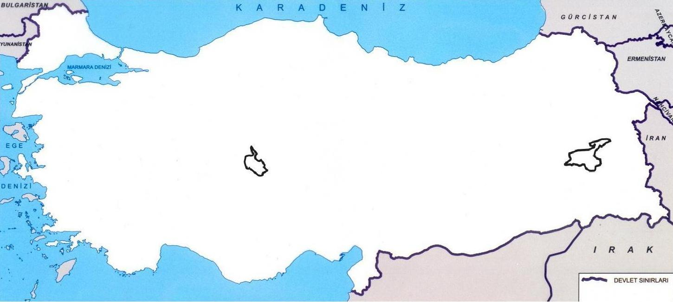
13) Haritada X ile gösterilen bölgede gösterilen yerel rüzgârın adını ve bu rüzgârın özelliklerini yazınız. (5P)

Poyraz: kuzeydoğudan eser. Yaz döneminde serinletici etkide bulunurken kışın kuru soğuklara neden olur.
12) Haritada harflerle gösterilen yer şekillerinin isimlerini yazınız. (5X2=10)

A) Çukurova
B) Bafra Ovası
C) Bozok Platosu
D) Çatalca-Kocaeli Platosu
E) Teke Platosu

11) Yukarıdaki haritada numaralandırılan dağların isimlerini yazınız. (5X2=10)

1) Ağrı Dağı
2) Karacadağ
3) Küre Dağları
4) Nur (Amanos) Dağları
5) Yıldız Dağları

X
E

D
C
C
B
A
2
3
1
4
5

15. Aşağıdaki tabloyu örneğe uygun olarak tamamlayınız. (5P)
Olgular | Türkiye’nin özel  konumunun sonucudur | Türkiye’nin matematik  konumunun sonucudur
Antalya’nın Sinop’tan sıcak olması
Doğuya gidildikçe sıcaklığın azalması
Batı rüzgârlarının etkisinde olması
Cephe yağışlarının görülmesi
Aynı anda farklı mevsim özelliklerinin yaşanması
Akdeniz’deki tuz oranının Karadeniz’den fazla olması
14. Aşağıdaki tabloyu uygun sözcüklerle tamamlayınız. (10P)
İklim tipi | Yağışın en az düştüğü mevsim | Yağışın en fazla düştüğü mevsim | Doğal bitki örtüsü
Ilıman karasal | Yaz | İlkbahar | Bozkır(Step)
Akdeniz | Yaz | Kış | Kızılçam ve Maki
Sert karasal | Kış | Yaz | Çayır
Karadeniz | İlkbahar | Sonbahar | Orman

16. Aşağıdaki tabloyu örneğe uygun olarak tamamlayınız. (10P)
Ova veya Plato | Platodur | Karstik ovadır | Tektonik ovadır | Delta ovasıdır
Cihanbeyli
Çukurova
Muğla
Obruk
Bozok
Büyük Menderes
Erbaa
Muş
Menemen
Çarşamba
Haymana

………………………………
Coğrafya Öğretmeni

